2020年11月13日17:08:06

本地如何建立git仓库，推送到远程仓库

首先建立一个本地git仓库文件夹 比如我的是gitBranch

1. 调用命令 git init
2. 创建一个新的文件 README.md
3. 增加本地文件从本地工作目录到暂存库 git add README.md
4. 从暂存库提交到本地仓库 git commit -m "first file add"

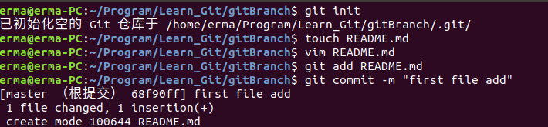

在远程建立一个仓库

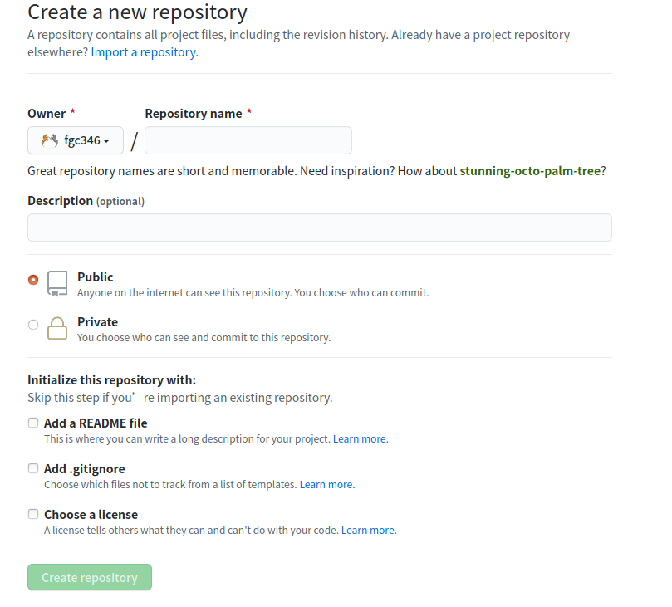

将本地仓库与远程仓库进行关联 git remote add origin [git@github.com:fgc346/gitBranch.git](mailto:git@github.com:fgc346/gitBranch.git)

推送本地仓库到远程仓库 git push -u origin master ，u为强制推送

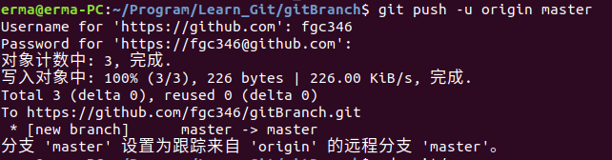

我遇到了问题，不能推送上去

查看配置文件./git/config

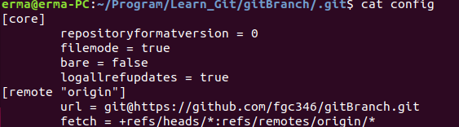

Url地址这里多了git@

更新该配置文件config

